Театрализованная деятельность
Задачи:
• создать оптимальные условия для развития творческой активности ребенка в театрализованной деятельности;
• способствовать повышению компетентности педагогов в создании условий для развития творческой активности ребенка в театрализованной деятельности;
• создать в педагогическом коллективе атмосферу творческого поиска для эффективной организации театрализованной деятельности с детьми.
Большое значение для развития ребёнка-дошкольника имеет театральная среда, она способствует его самовыражению.
Театрализованные игры
способствуют развитию фантазии, воображения, памяти, учат доброте, чуткости, честности, смелости, формируют понятия добра и зла. Робкий ребёнок станет более смелым и решительным, застенчивый - преодолеет неуверенность в себе. Все дети любят слушать сказки , но когда сказка оживает , когда герои начинают двигаться и разговаривать -для детей это настоящее чудо! Чтобы нам, воспитателям ,было чем показывать такие "чудеса" мы и собираем театральные уголки.
Я хочу представить вашему вниманию театральный уголок в своей группе раннего возраста и рассказать какие сказки у вас должны быть, всё это я сделала своими руками, конечно резиновые герои сказок покупные и куклы на руку тоже покупали родители.
Здесь есть пальчиковый театр (когда каждая куколка одевается на палец); резиновые куклы( представлены в виде резиновых игрушек); настольный театр(все персонажи , а также некоторые атрибуты сказки, например: избушки, лес, пеньки и др., представлены в виде деревянных фигурок); куклы би-ба-бо(каждая кукла надевается на руку). Также в театральном уголке у нас есть театр масок и различные шапочки с изображением персонажей.
Начинаем смотреть театральный уголок:
«Бумажный театр»
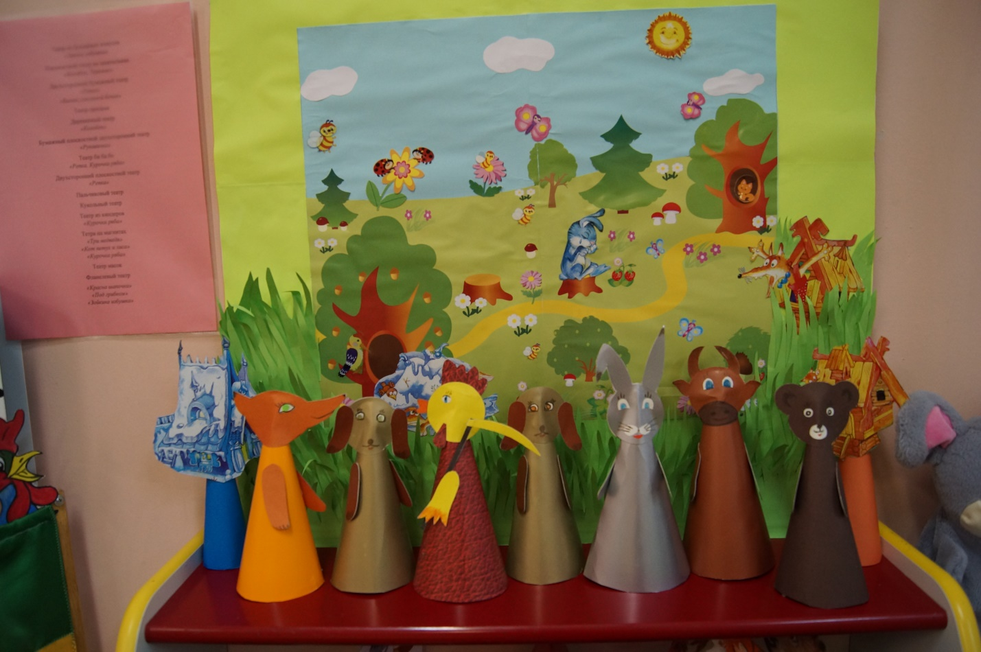
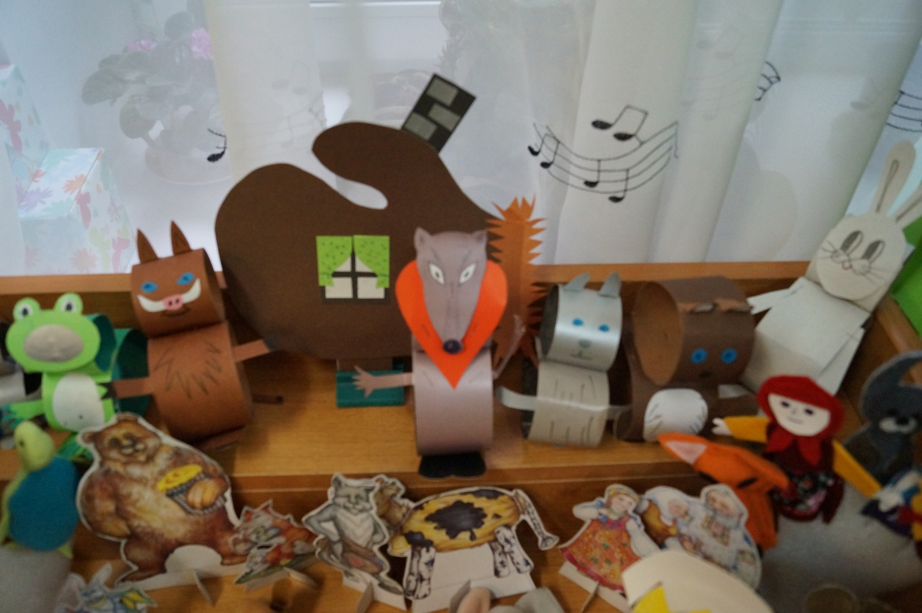
«Кукольный театр»
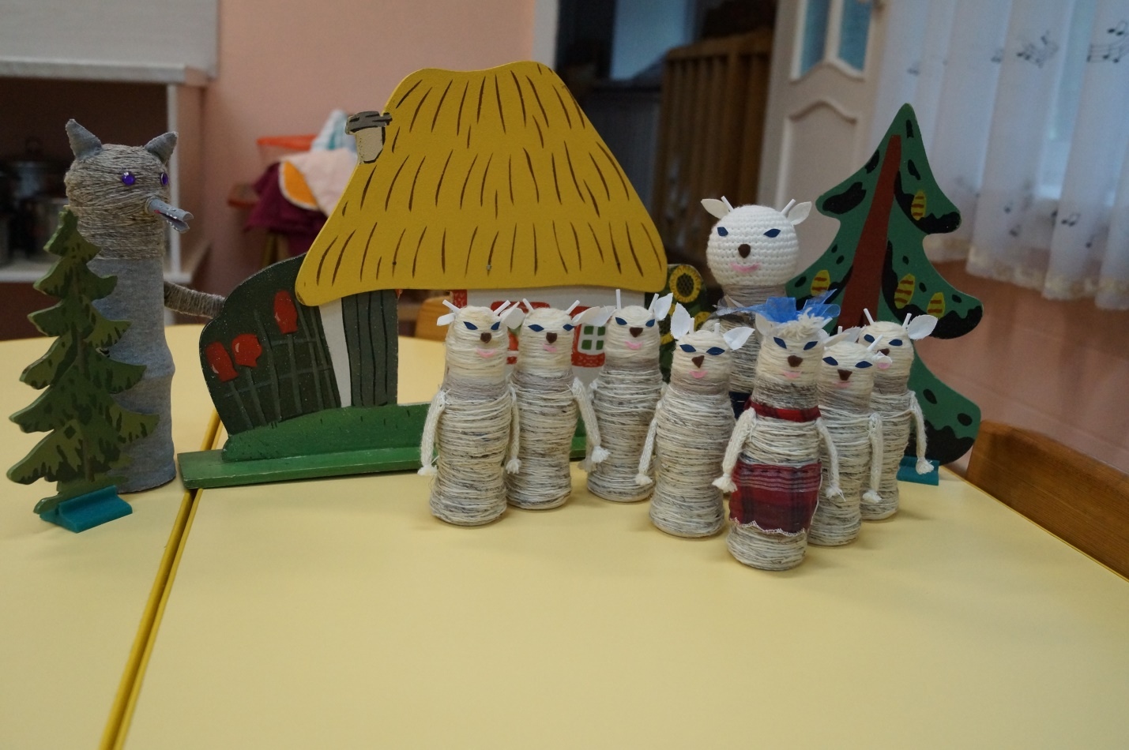
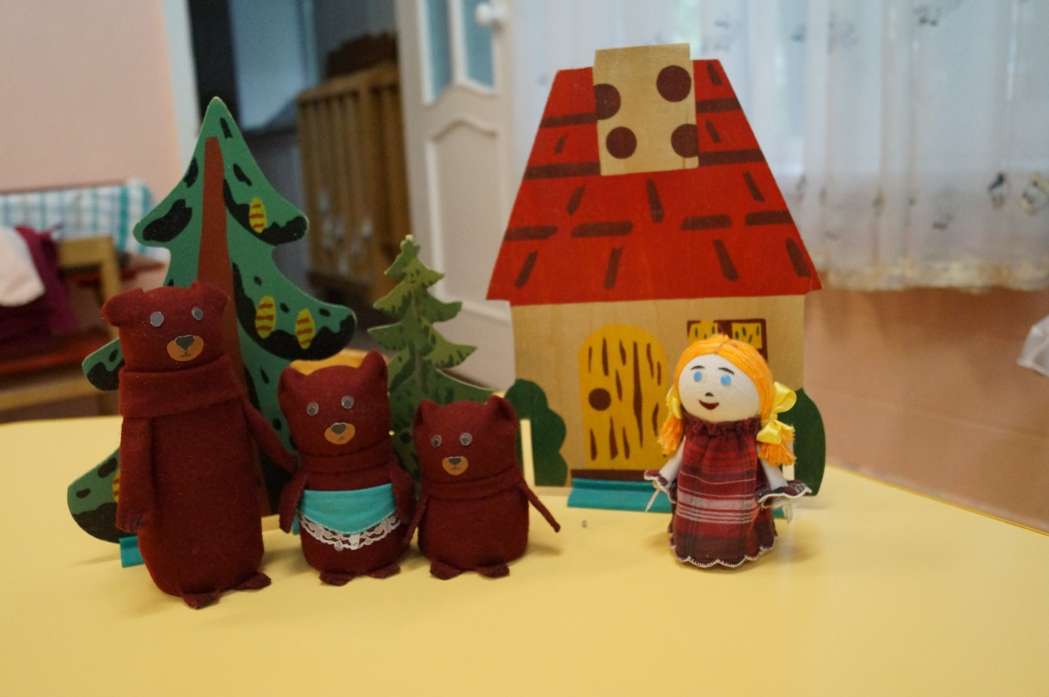
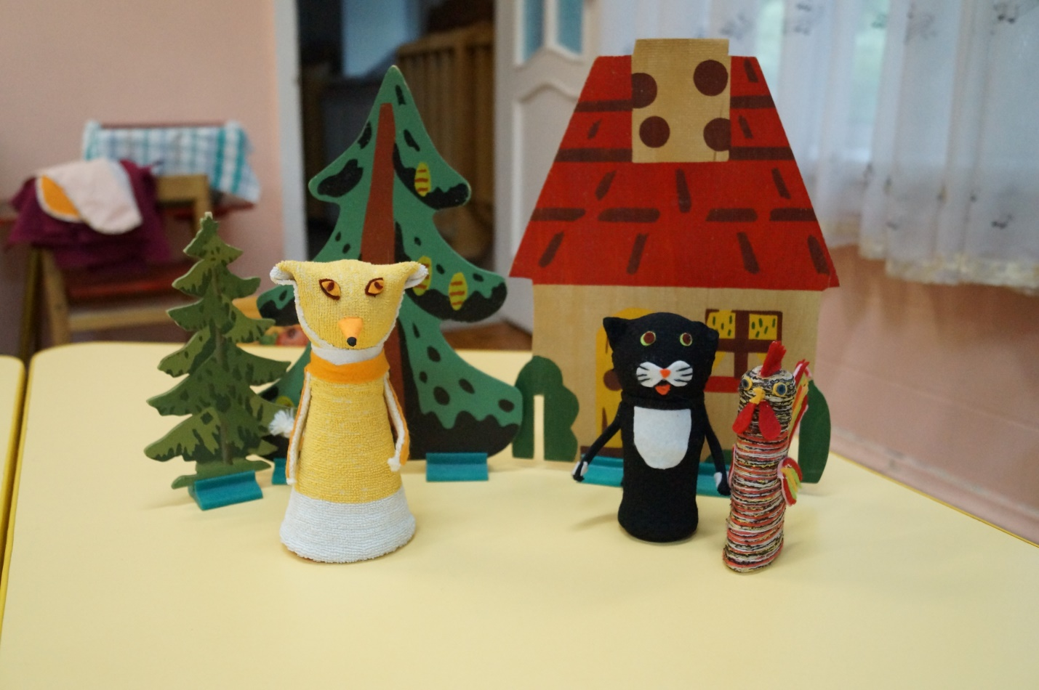
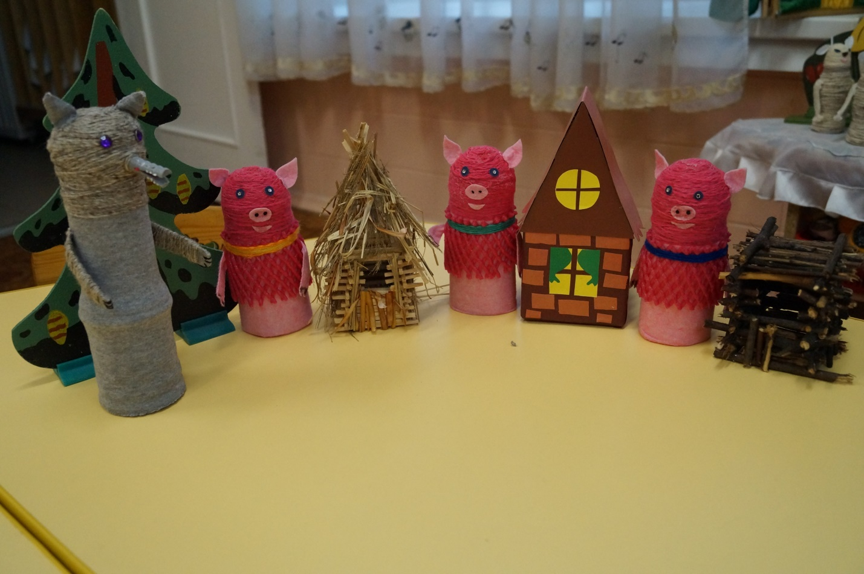

«Театр масок»
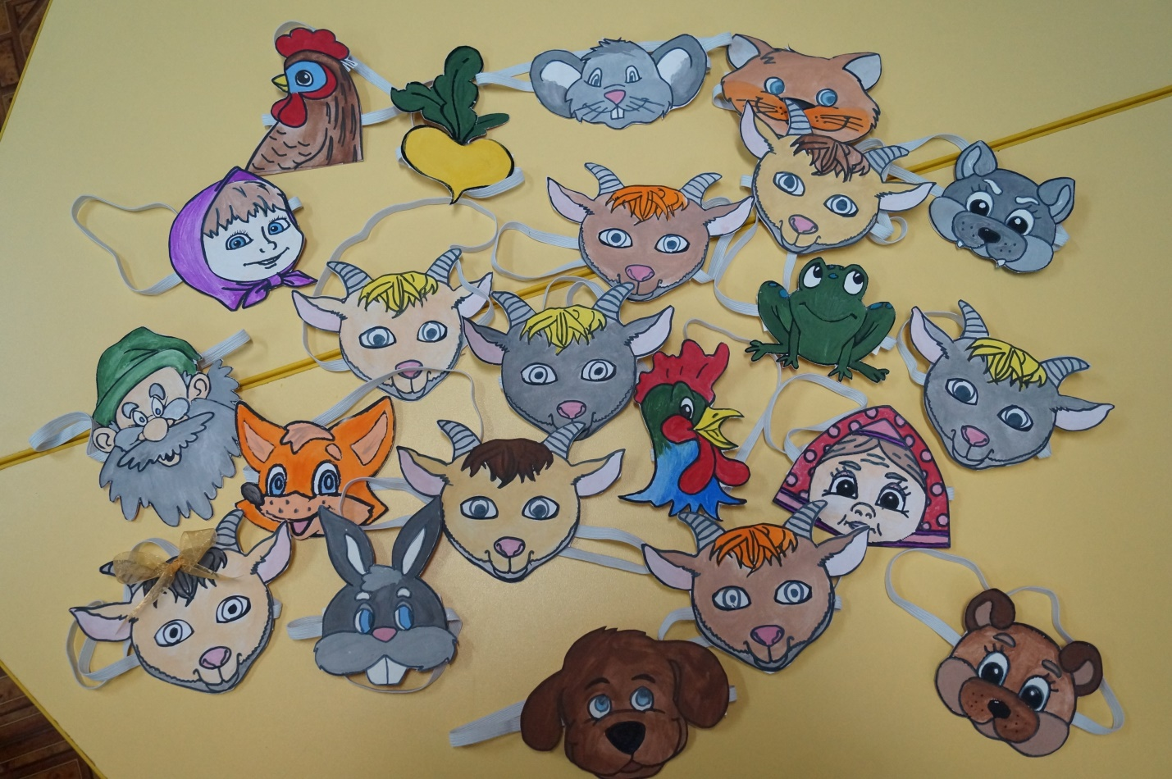
«Пальчиковый театр»

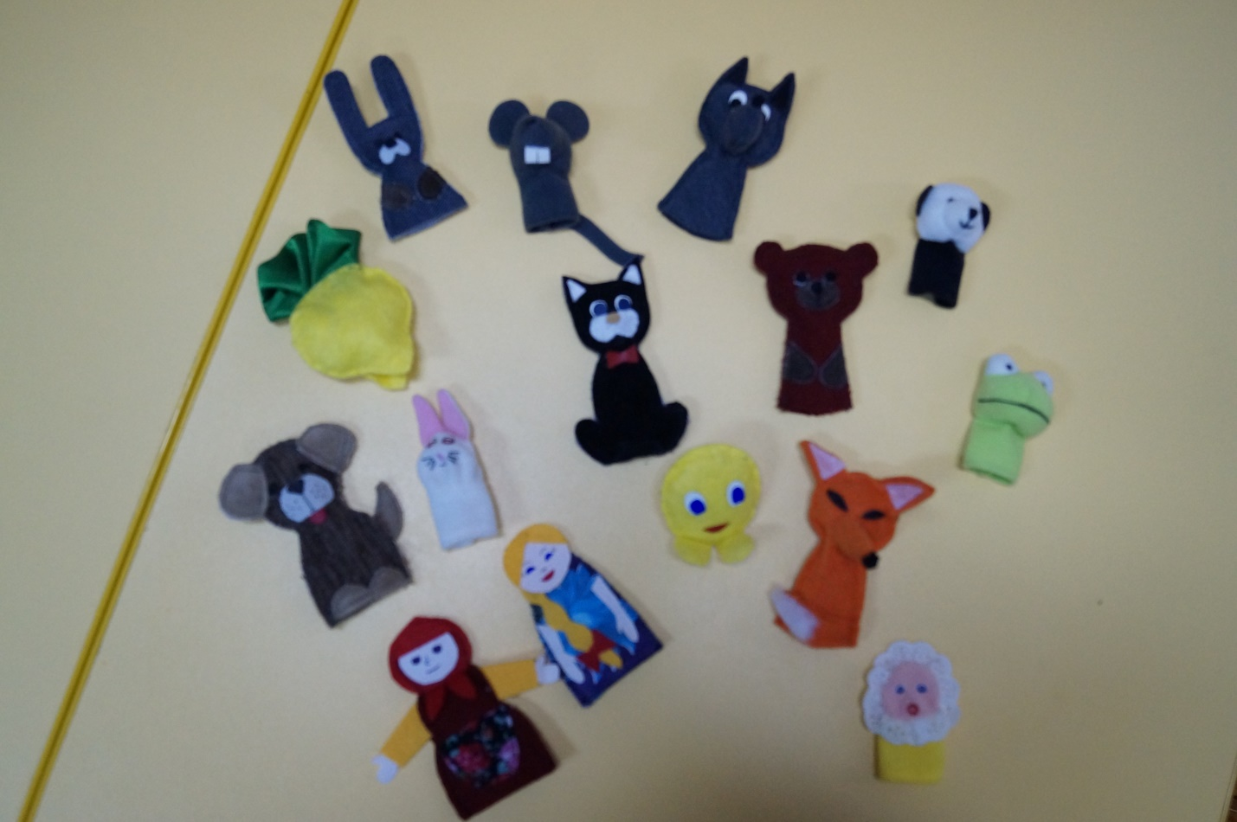
«Театр на шпатыльках»
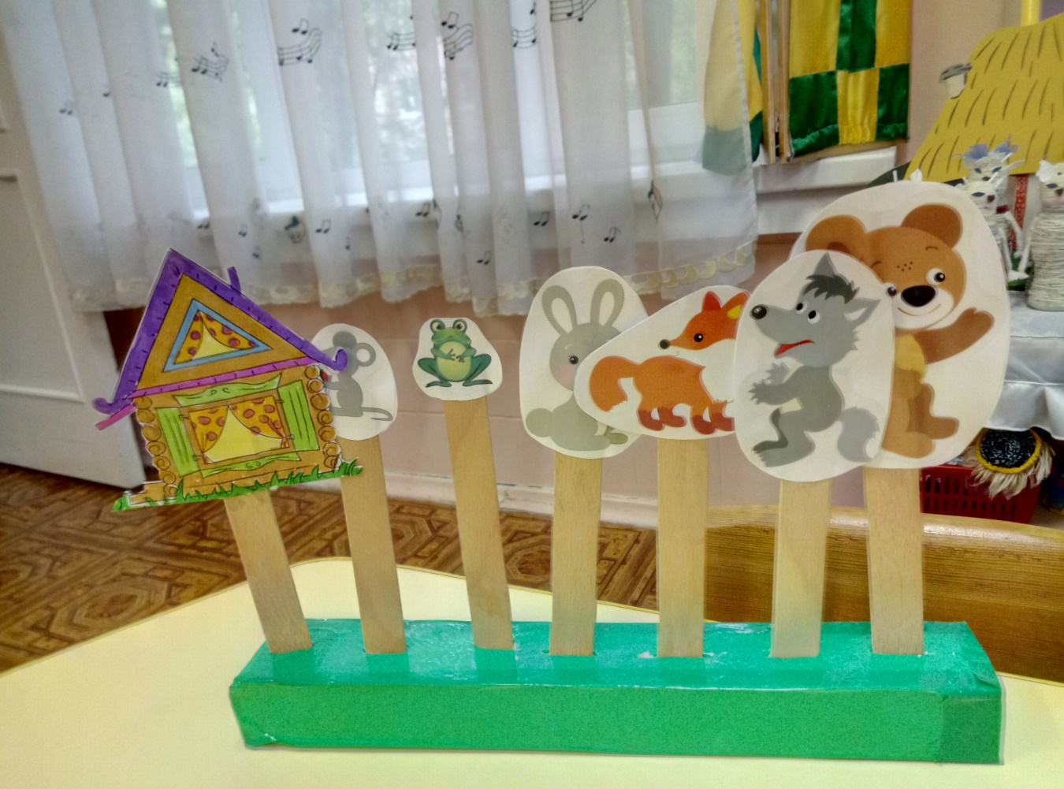
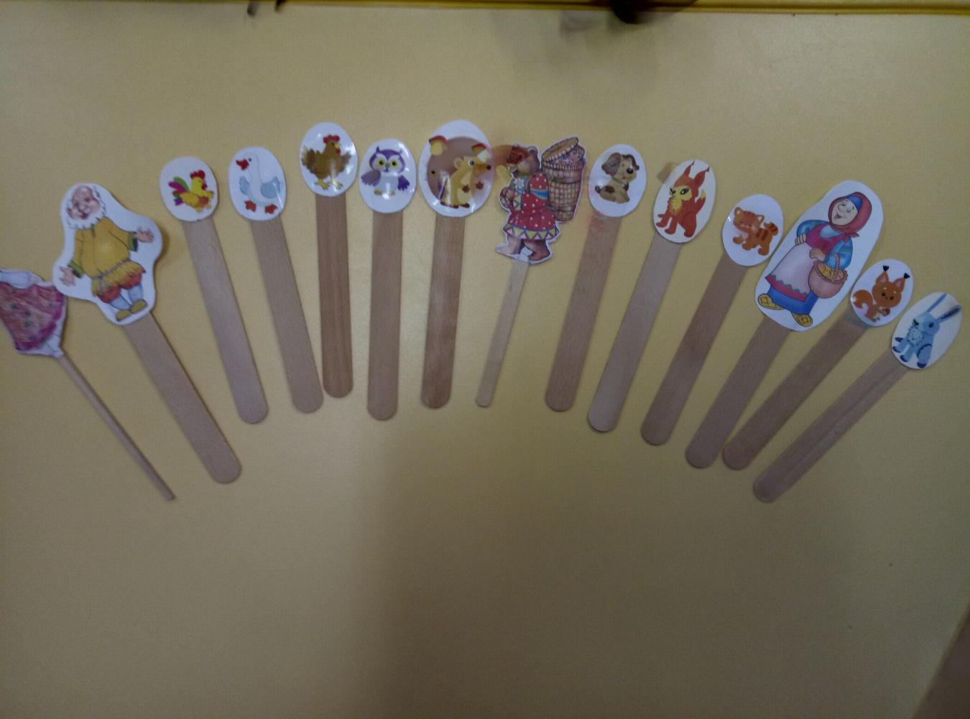

«Театр на фланелеграфе и магнитах»
